**Creación NG04:**

Empezamos creando el usuario de SAP en la **NG04**:

Ahí colocaremos el nombre de SAP que nos genere el generador de usuarios.

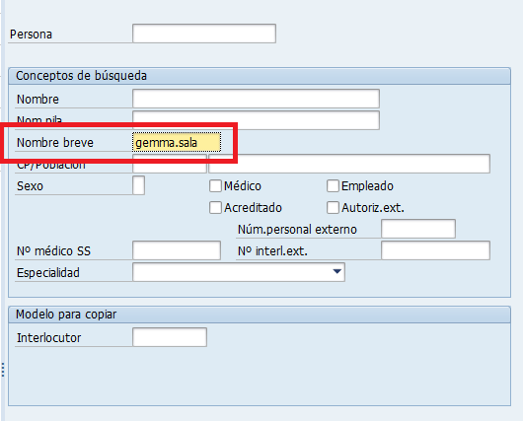

Una vez dentro, hay rellenar los campos indicados en rojo:

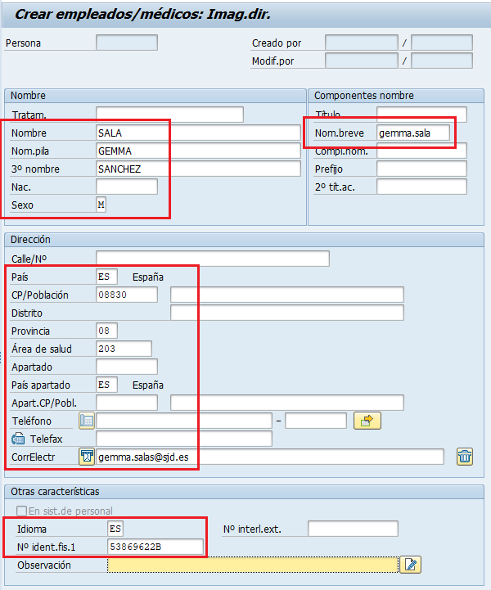

Nom.pila: Nombre de la persona.  
Nombre: Primer apellido.  
3º nombre: Segundo apellido.  
Sexo: M (Mujer) o H (Hombre)

País: ES  
CP/Población: 08830  
Provincia: 08  
Área de salud: 203  
País apartado: ES  
CorrElectr: correo electrónico SJD

Idioma: ES  
Nº ident.fis.1: DNI de la persona.

Después de rellenar la primera pantalla de la **NG04**, iremos al apartado del “**Indicador”**, que es donde rellenaremos el tema de la **especialidad** y la **jerarquía**.

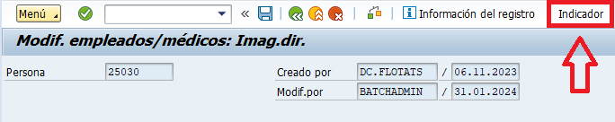

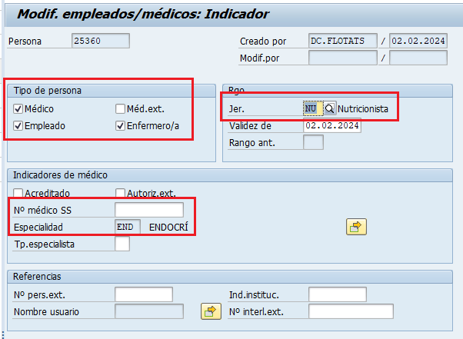Esta parte la copiaremos exactamente como sale con el **“usuario_exemple”.**

Y el Nº médico SS: es el número de colegiado que será:

Empieza por 08, sigue con 5 dígitos que aparecerá en la INC de creación del usuario como **“num_colegiado”** y después al guardar se generará un número que se tendrá que colocar al final que es del 1 al 9.

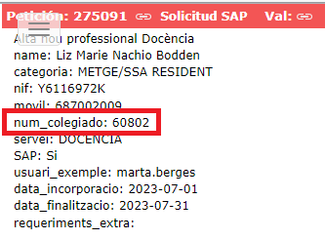

**Creación SU01:**

Esta sería la segunda y última parte de creación de usuario en SAP. En la siguiente foto, hay que ir al símbolo de “copiar”

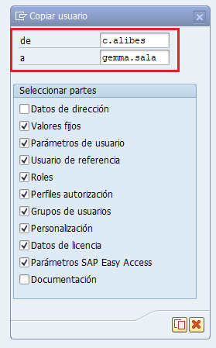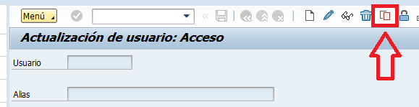

En la parte de **“Copiar usuario”**, en la parte **“de”** colocaríamos en el usuario del que queremos copiar y  
  
en el apartado de **“a”** el usuario que queremos crear.

En la parte **“Seleccionar partes”** no tocaremos NADA.

En la parte de **“Cl.acceso nueva”** y **“Confirmar clave acceso”** colocaremos para que nos deje luego guardar todos los cambios una contraseña cualquiera, mismamente **“Pssjd2024”**.

En la parte de **“Período de validez”**, en la parte de **“Fin validez”** si hay alguna fecha, lo dejaremos vacío y si no tiene nada, pues no haremos nada en ese campo.

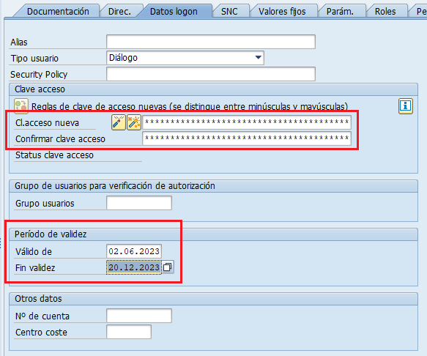

En esta parte solo cambiaremos el apartado de **“Nombre”** colocamos el nombre y en el **“Apellido”** los dos apellidos. Y en la parte de abajo **“Correo.electr.”** en correo de SJD.

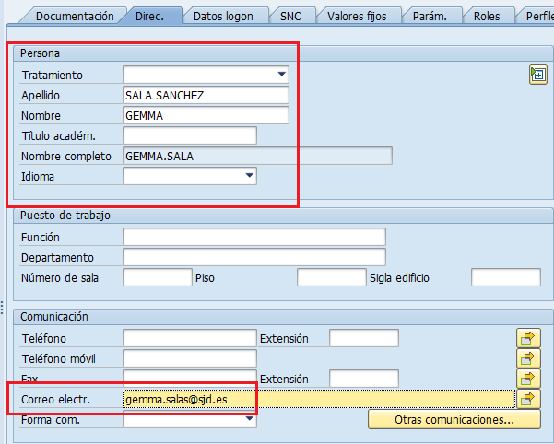

Como último, en esta parte, únicamente cambiaremos el apartado de **VMA** que es el número que nos ha generado al crear al **NG04** y colocaremos el que nos ha aparecido al acabar de crear el usuario en la parte de **NG04**.

